**Nabídka**

**Konfigurace systému AIS MPO ČR -**

**Realizace požadavku č. 365 -**

**realizace nového typu Monitorovací zprávy „Podklady pro ZVA“ pro výzvu 2182**

určeno pro

**Ministerstvo průmyslu a obchodu České republiky**



vypracovala společnost

**ASD Software, s.r.o.**

dokument ze dne 3. 1. 2024, verze 1.01

# Úvod

Tento dokument obsahuje nabídku na konfiguraci systému AIS MPO ČR pro realizaci požadavku č. 365 - realizace nového typu Monitorovací zprávy „Podklady pro ZVA“ pro výzvu 2182 na základě poptávky zaslané e-mailem dne 21. 12. 2023.

Jedná se o nabídku, která byla zpracována na základě informací známých pracovníkům společnosti ASD Software, s.r.o. (dále také jako „Poskytovatel“) ke dni 3. 1. 2024.

*Poznámka:*

*Pracnost činností je v dokumentu vyjádřena v „člověkodnech“ (čld). „Člověkodnem“ se rozumí objem práce vykonané jedním pracovníkem zhotovitele za dobu jednoho dne (8 pracovních hodin).*

*Všechny ceny uvedené v dokumentu jsou v Kč bez DPH.*

# Konfigurace systému AIS MPO ČR pro realizaci požadavku č. 365 - realizace nového typu Monitorovací zprávy „Podklady pro ZVA“ pro výzvu 2182

V rámci konfigurace AIS MPO ČR pro realizaci požadavku č. 365 - realizace nového typu Monitorovací zprávy „Podklady pro ZVA“ pro výzvu 2182 budou Poskytovatelem provedeny jednorázové činnosti, které jsou uvedeny v následující tabulce včetně odhadu jejich pracnosti.

|  |  |  |
| --- | --- | --- |
| **Pořad. číslo** | **Činnost** | **Pracnost (čld)** |
| ***1*** | ***Analytické práce a projektové řízení spojené s konfigurací AIS MPO ČR pro realizaci požadavku č. 365 - realizace nového typu Monitorovací zprávy „Podklady pro ZVA“ pro výzvu 2182*** | **x** |
| 1.1. | Analytické práce spojené s realizací pro realizaci požadavku č. 365 - realizace nového typu Monitorovací zprávy „Podklady pro ZVA“ pro výzvu 2182 | 1 |
| 1.2 | Podíl na řízení projektu pro realizaci požadavku č. 365 - realizace nového typu Monitorovací zprávy „Podklady pro ZVA“ pro výzvu 2182 | 0,5 |
| ***2*** | ***Provedení konfigurace systému AIS MPO ČR*** | **X** |
| 2.1 | Realizace nového typu Monitorovací zprávy „Podklady pro ZVA“ pro výzvu 2182 dle podkladů zaslaných ze strany MPO (bližší popis viz. Příloha č. 1 – Zpřesněné zadání realizace) | 5 |
| ***3*** | ***Testování a ověřování funkčnosti, instalace úprav*** | **X** |
| 3.1 | Ověření funkčnosti, příprava instalačních balíčků, distribuce a instalace úprav AIS MPO ČR do testovacího a provozního prostředí | 1 |
| **Pracnost jednorázových činností (čld)** | | **7,5** |

**Rozpis činností dle jednotlivých rolí a jejich finanční vyjádření**

|  |  |  |  |  |  |  |  |  |
| --- | --- | --- | --- | --- | --- | --- | --- | --- |
| **Pořadové číslo činnosti** | **Pracnost za jednotlivé role** | | | | | | | |
| **Projektový manažer** | **Manažer vývojového týmu** | **Manažer systémové a uživatelské podpory** | **Systémový architekt** | **Business analytik** | **Vývojář** | **Systémový inženýr** | **Specialista uživatelské podpory** |
| 1.1 | - | - | - | - | 1 | - | - | - |
| 1.2 | - | 0,5 | - | - | - | - | - | - |
| 2.1 | - | - | - | - | - | 5 | - | - |
| 3.1 | - | - | - | - | - | 1 | - | - |
| **Pracnost celkem za roli** | **0** | **0,5** | **0** | **0** | **1** | **6** | **0** | **0** |
| **Sazba za roli (Kč bez DPH)** | **6 000** | **7 000** | **6 200** | **6 000** | **6 800** | **6 800** | **5 100** | **6 200** |
| **Cena celkem za roli (Kč bez DPH)** | **0** | **3 500** | **0** | **0** | **6 800** | **40 800** | **0** | **0** |
| **Cena celkem (Kč bez DPH)** | **51 100** | | | | | | | |

# Harmonogram realizace

Realizováno bude na základě objednávky do 12 pracovních dnů (leden 2024).

# Závěr

Závěrem si Poskytovatel dovoluje Objednatele ujistit, že je schopen zadané úkoly zajistit v požadované kvalitě   
a termínech.

# Příloha č.1 – Zpřesněné zadání realizace

**POŽADAVEK 395 – realizace nového typu MZ "Podklady pro závěrečné vyhodnocení akce" pro výzvu 2182**

Vytvoření nového formuláře pro monitorovací zprávu „Podklady pro ZVA“ – jedná se o úpravu stávajícího formuláře monitorovací zprávy – bude pouze pro výzvu 2182.

**Popis úprav:**

1. **Odstranit u ZVA „Čestné prohlášení“***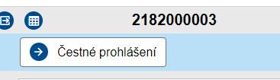*
2. **Záložka „Monitorovací zpráva“**

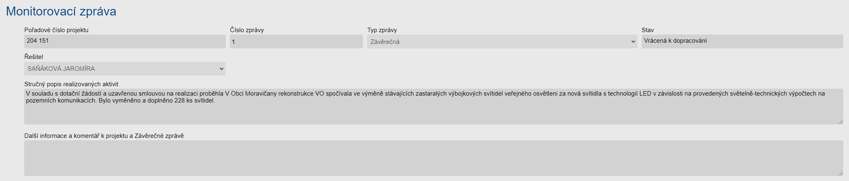

1. **Datum skutečné realizace akce (povinné pole)**
2. **Další informace a komentář k projektu a Závěrečnému vyhodnocení akce (nepovinné pole)**
3. **Stručný popis způsobu zajištění publicity (povinné pole)**

a) pole „stručný popis realizovaných aktivit“ nahradit polem „Další informace a komentář k projektu a Podkladů pro ZVA“ – (nepovinné pole pro žadatele)  
  
b) pole „Další informace a komentář k projektu a Závěrečné zprávě“ nahradit polem „Datum skutečné realizace akce“ – (povinné pole pro žadatele)  
  
c) vytvořit třetí pole s názvem „Stručný popis způsobu zajištění publicity“ – (povinné pole pro žadatele)

1. **Vytvoření tabulky „parametry projektu“ s těmito údaji**

* **d) následující parametry, které byly součástí ZZ smazat:**

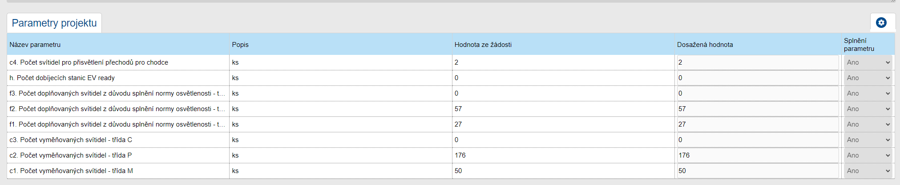

**e) nahradit těmito parametry:**

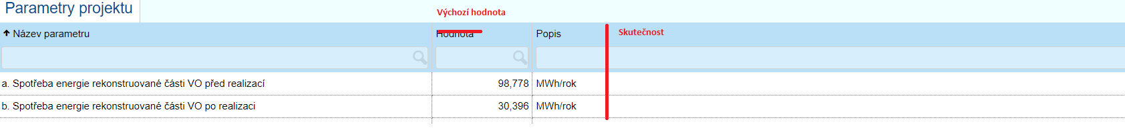

- „výchozí hodnota“ – načíst ze žádosti projektu (ze záložky „parametry projektu“)  
 - vytvořit nové pole „skutečnost“ – editovatelná – i **pro PM**  
 - sloupce „popis“ a „skutečnost“ prohodit

1. **Písemné prokázání uplatnění zásady „významně nepoškozovat“**

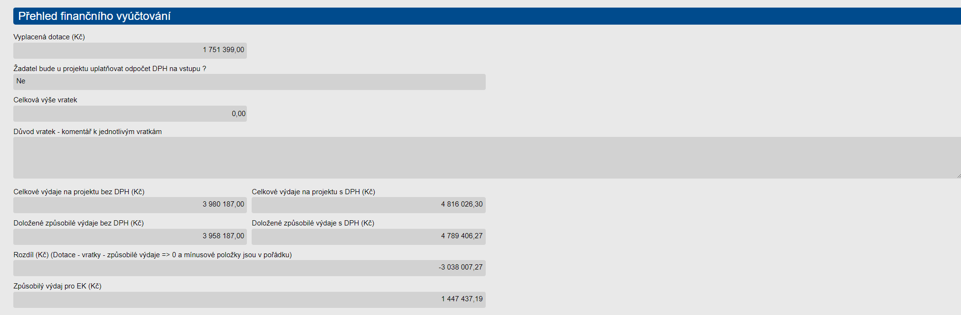

**f) záložku „Přehled finančního vyúčtování“ nahradit novou záložkou s názvem „Reportovací list k plnění zásady „významně nepoškozovat““ s následující tabulkou**

- jedná se o obdobu tabulky ze žádosti ze záložky „Kontrolní seznam k DNSH“ viz následující obrázek:

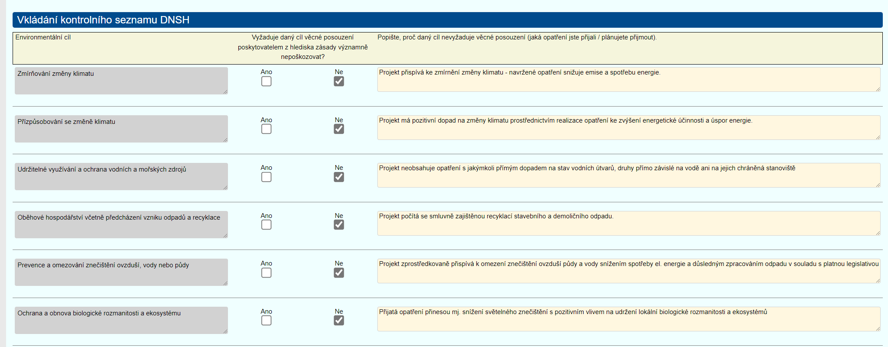 **g) h) i)**

**g) sloupec 1** Environmentální cíl – propsat stejně a ve stejném pořadí ze záložky „Kontrolní seznam k DNSH“

**h) sloupec 2** Popište, jaká opatření jste přijali **– předvyplnit následujícími editovatelnými větami**

|  |
| --- |
| Např. Výměnou svítidel za úspornější LED svítidla došlo ke snížení spotřeby el. energie a tím i ke snížení emisí. Doloženo EP. |
| Např. Projekt svým energeticky úsporným opatřením přispěl ke zmírňování dopadů na změny klimatu. |
| Např. Projekt svou povahou neobsahuje opatření s negativním dopadem na stav vodních úvarů, druhy přímo závislé na vodě ani na jejich chráněná stanoviště. |
| Např. Projekt zajistil recyklaci vzniklého odpadu ve výši minimálně 70 %. Doloženo dokladem o nakládání s odpady. |
| Např. Realizací projektu bylo přispěno ke snížení spotřeby el. energie a ekologickým zpracováním odpadu v souladu s platnou legislativou. |
| Např. Přijatá opatření prokazatelně snížila světelné znečištění. Doloženo protokolem o měření osvětlení dle platných norem. |

(věty odpovídají pořadí sloupce 1 Environmentálních cílů)

**i) sloupec 3** Byla naplněna zásada významně nepoškozovat – zaškrtávací pole „ano/ne“  
  
(zaškrtávací pole bude až poslední sloupec)

1. **Záložku „Účetní doklady“ celou smazat**

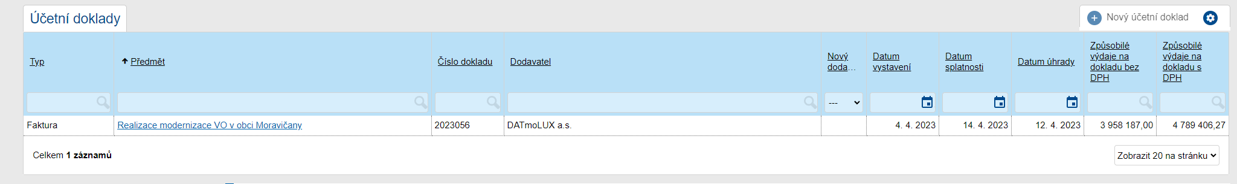

1. **Další požadované dokumenty**

nad tuto záložku dát následující text:

Informační text pro příjemce

*Vložte jednotlivě dokumenty vztahující se k Závěrečné zprávě: (názvy souborů volte prosím 1_Popis dosažených cílů, 2_Energetický posudek, 3_Publicita, 4_Prokázání realizace dobíjecích stanic atd., pod jedním číslem lze vložit více souborů, usnadníte tím orientaci)*

1. *Popis dosažených cílů dotační akce a údaje o splnění podmínek, parametrů a indikátorů dle Podmínek*
2. *Energetický posudek pro ZVA*
3. *Dokumenty prokazující realizaci povinné publicity*
4. *Prokázání realizace dobíjecích stanic – pokud byla čerpána dotace na EV ready*



1. **ČP**

pod záložku „Další požadované dokumenty“ dát tato dvě zaškrtávací pole:

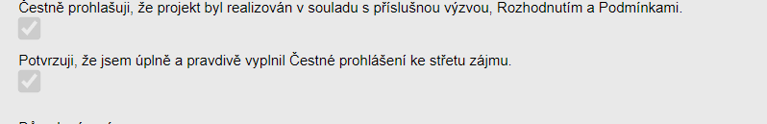

**j)**

**g)**

**j) Čestně prohlašuji, že projekt byl realizován v souladu s příslušnou výzvou, Rozhodnutím a Podmínkami**

**g) Čestně prohlašuji, že jsem v projektu uvedl/a veškeré zainteresované dodavatele a poddodavatele a ke všem jsem doložil/a záznam o prověření střetu zájmů podle zákona č. 159/2006 Sb., o střetu zájmů, ve znění pozdějších předpisů**